Предлагаем свои услуги по выполнению работ по изоляции трубопроводов в пищевой, химической, строительной промышленности, с использованием современных изоляционных материалов.
Возможно сокращение сроков работ и, соответственно, уменьшение цены для Заказчика, связанное с одновременными работами по монтажу трубопроводов с имеющейся изоляцией.

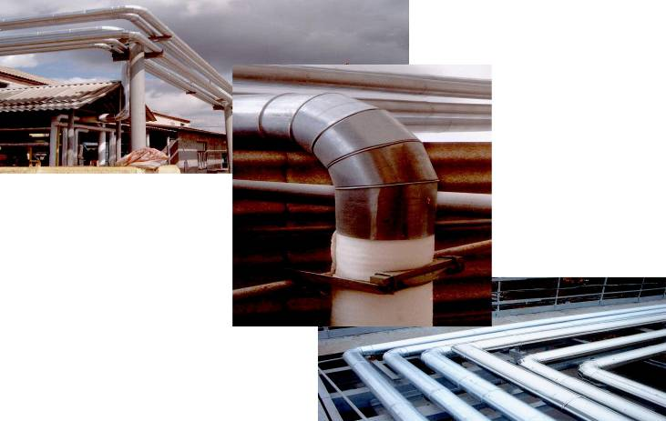

На все вышеперечисленные работы ООО «Металл-Сервис» имеет Лицензию Минстроя Украины №313363

Мы помогаем строить Ваш успех.

По техническим вопросам, просим обращаться к:
техническому директору Лукавенко Игорю Васильевичу моб.тел. (095) 274-67-00, (063) 152-64-61
зам директора по продажам Лунёву Дмитрию Игоревичу тел. (097) 399-02-94

